МЕТОДИЧЕСКИЕ РЕКОМЕНДАЦИИ
по проведению контрольно-учетного занятия
Педагогическая диагностика позволяет оптимизировать образовательный процесс, определить результаты обучения, руководствуясь выработанными критериями, свести к минимуму ошибки в оценке знаний детей.
Предлагаемый комплекс диагностических заданий и упражнений сформирован для оперативного диагностирования степени овладения программным содержанием отдельными детьми и группой в целом. Четкая инструкция к проведению и анализу заданий поможет наметить необходимые способы оказания помощи дошкольникам 5-6 лет и своевременного корректирования образовательного процесса.

Конспект контрольно-учетного занятия
по оценке эффективного педагогического воздействия образовательной области «Физическое развитие»
(старший дошкольный возраст)
Цель : определение уровня эффективности педагогического воздействия на уровень физической подготовленности детей по основным видам движений.
Оборудование: скамья гимнастическая (1 шт.), дуга (2 шт.), куб высотой 10 см (4 шт), мяч средний (4 шт), конус (2 шт).

Ход занятия

№ | название части | содержание | дозировка | методические указания
1 | Вводно-подготовительная | Построение, сообщение темы  Виды ходьбы:  ходьба в колонне по одному;  ходьба в колонне по два;  ходьба со сменой направления. 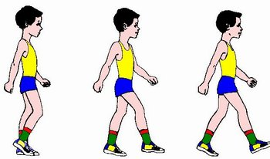  Виды бега:  бег в колонне по одному;  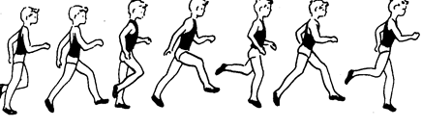  бег с высоким подниманием коленей;  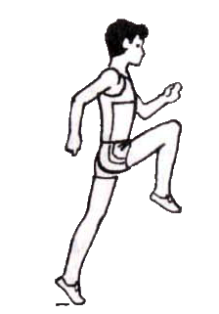  бег врассыпную, по сигналу – бег в колонне по одному  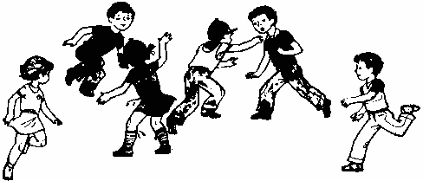  Упражнение на восстановление дыхания  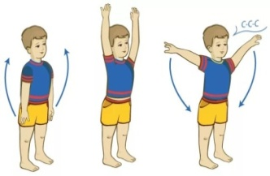 | 2 мин  до 1,5-2 мин  20 сек. | Соблюдать дистанцию при ходьбе и беге, во время движения голова приподнята, рот закрыт, дыхание носом;  четкое выполнение команд педагога;  Во время бега с высоким подниманием колен согнутая в колене нога поднимается под прямым углом и ставится на землю мягким, но достаточно энергичным движением на переднюю часть стопы.  Медленный бег врассыпную, не наталки-ваясь друг на друга.  Глубокий вдох через нос с медленным поднятием рук вверх, выдох через рот (губы «трубочкой»), руки через стороны вниз
№ | Названа части | содержание | дозировка | методические указания
2 | Основная | 1)Ходьба по повышенной опоре (гимнастической скамье) с перешагиванием через предметы (кубы), в конце скамьи – спрыгнуть на мат.  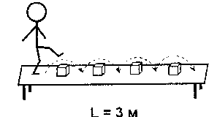  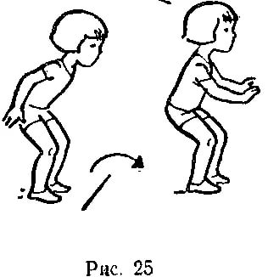 | 20 мин. | Кубы расположены на расстоянии одного шага, упражнение проводится в среднем темпе, нога переносится под прямым углом, руки в стороны. В конце скамьи – остановиться, сделать взмах руками вверх, мягкое приземление на полусогнутые ноги.
№ | Название части | содержание | дозировка | методические указания
 |  | 2)Удержание равновесия – стойка на одной ноге с открытыми глазами.  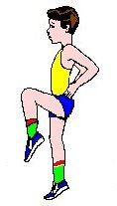  3)Подлезание под дугу правым и левым боком  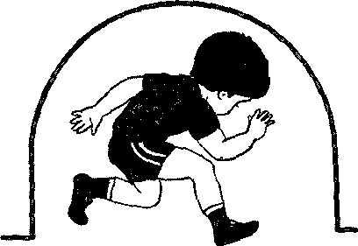  4)Прыжки на правой и левой ноге до ориентира (конуса)  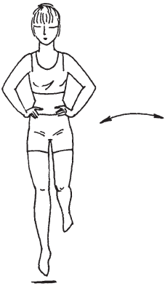  5)Подбрасывание мяча вверх и ловля его после хлопка  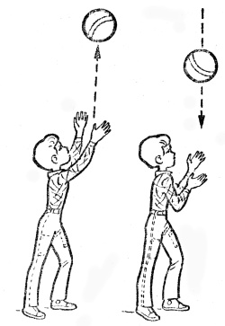  Игра-эстафета «Гонка мячей»  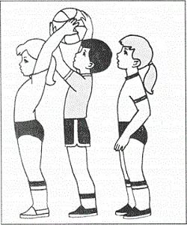 | 20 сек  5 раз  3 мин. | Стойка на одной ноге, поднятая нога согнута под прямым углом, руки вдоль туловища, глаза открыты.  Упражнение выполняется в группировке, руки и колени не касаются пола.  Стойка на одной ноге, руки на поясе, прыжки выполняются до ориентира, у ориентира-меняется нога, прыжки выполняются на другой ноге. Мягкое приземление  Подбрасывать мяч на высоту 50-60 см., направлять руки в сторону летящего мяча, делая при этом хлопок ладонями.  Дети делятся на две команды и выбирают капитанов. У них в руках мяч, они становятся первыми. По сигналу все дети поднимают руки вверх и начинают передавать мяч назад над головой. Как только мяч оказывается у последнего игрока команды, он бежит в начало своей колонны, становится первым и передает снова мяч назад. Эстафета считается законченной, когда капитаны команд снова будут стоять первыми. Оценивается четкость выполнения правил, умение ориентироваться в пространстве, координировать свои движения.
3 | Заключительная | Упражнение на развитие мелкой моторики  «Пальчиковая дорожка»  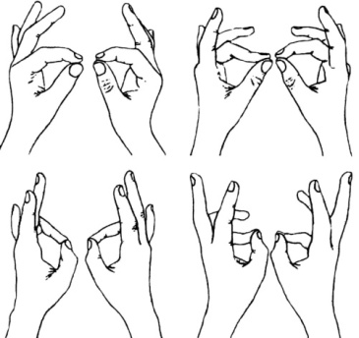  Итог занятия | 5 раз | Ребенок становится прямо, ноги вместе, одна рука согнута в локте так, чтобы предплечье и кисть располагались перед ним под углом 45 градусов, при этом ладонь направлена к лицу. Другая рука свободно висит вдоль тела. Ребенок соединяет большой и указательный пальцы так, чтобы получилось колечко, затем поочередно соединяет большой и средний, большой и безымянный, большой и мизинец. Тоже сделать в обратном направлении.

Результаты оценки эффективности педагогического воздействия образовательной области «Физическое развитие»

Дата____________________________________________
Место проведения________________________________
Ф.И.О. педагога__________________________________
№ ДОУ, группа__________________________________

№ | Критерии оценивания | Всего детей  (чел.) | Количество детей, выполнивших задание  (чел) | Количество детей, выполнивших задание  (%)
1 | Ходьба:  -в колонне по одному;  -в колонне по два;  -со сменой направления
2 | Бег:  -в колонне по одному;  -с высоким подниманием коленей;  -врассыпную, по сигналу – -бег в колонне по одному
3 | Ходьба по повышенной опоре (гимнастической скамье) с перешагиванием через предметы (кубы)
4 | Удержание равновесия – стойка на одной ноге с открытыми глазами.
5 | Подлезание под дугу правым и левым боком
6 | Прыжки на правой и левой ноге до ориентира (конуса)
7 | Подбрасывание мяча вверх и ловля его после хлопка
9 | Игра-эстафета «Гонка мячей»
10 | Упражнение на развитие мелкой моторики  «Пальчиковая дорожка»

Вывод:_________________________________________
________________________________________________
________________________________________________

Ф.И.О. эксперта_______________________________

